計算機網路概論 Lab1

資工系 100070023 楊雅琪

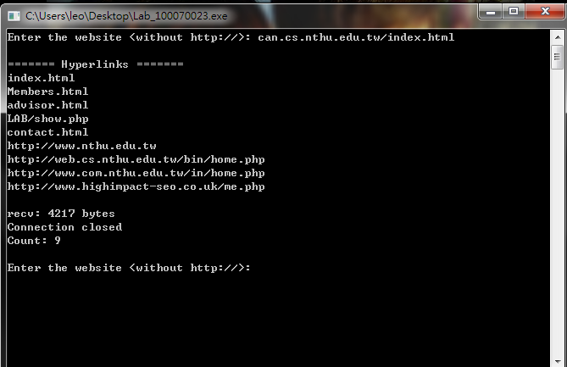

這個process完成了所有的requirements

* Send request message
* Build a connection
* Count hyperlinks
* List hyperlinks
* Count receive bytes

做法：

拆解input的網址(host & path)後並建立連線、傳送request message，之後，開始讀傳回來的response message(bytes數會等於recv(serverSocket, buf, MAX_SIZE,0))，判斷傳回的訊息中是否為hyperlink的方法就是比較字串(用strcmp)來比較是否為”a” & “href”，如果是的話就將後面一串的網址print出，但因為看了response message中，有一個是 a href=”#”的訊息，心想應該不算是hyperlink，因此就在code中再多列一個條件，如果後面接的是 ’#’，就會跳過、不會print出。